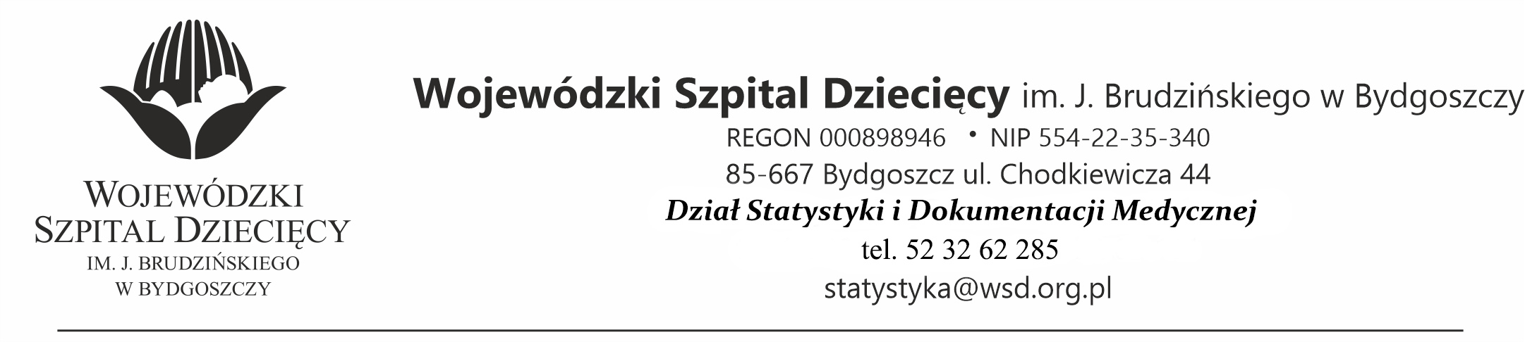

Dokumentacja Medyczna
Dokumentacja medyczna może zostać udostępniona pacjentowi w formie kserokopii, odpisu, wyciągu lub kopii badania radiologicznego na nośniku elektronicznym.
Wnioskować o udostępnienie dokumentacji medycznej można:
- osobiście do Działu Statystyki i Dokumentacji Medycznej od poniedziałku do piątku
w godz. 7¹⁵ ⁻14⁰⁰ (bud. C, 2 piętro, pokój 3.03),
- elektronicznie na adres e-mail dokumentacjamedyczna@wsd.org.pl lub pisemnie na adres:
Wojewódzki Szpital Dziecięcy im. J. Brudzińskiego w Bydgoszczy
Dział Statystyki i Dokumentacji Medycznej
ul. Chodkiewicza 44
85-667 Bydgoszcz
W wiadomości e-mail prosimy o podanie informacji:
- imię i nazwisko pacjenta,
- pesel pacjenta,
- imię i nazwisko opiekuna prawnego,
- aktualny adres do korespondencji,
- telefon kontaktowy,
- zakres potrzebnej dokumentacji medycznej,
- sposób odbioru danych (pocztą, e-mailem, osobiście).

Wzór wniosku o udostępnienie dokumentacji medycznej – załącznik1
Dodatkowe informacje można uzyskać pod numerem telefonu – 52/32 62 285
Dokumentacja archiwalna – 500 063 060
Za pierwszorazowe udostępnienie dokumentacji Szpital nie pobiera opłat, za kolejne nalicza opłaty zgodnie z aktualnymi wymaganiami prawnymi.
Podstawa prawna: Art.27, Art.28 Ustawy z dnia 6 listopada 2008 r. o prawach pacjenta i Rzeczniku Praw Pacjenta (tj. Dz. U.rz. 2022 r. poz. 1876 z póź.zm.).

W przypadku odbioru dokumentacji medycznej przez inną osobę niż opiekun prawny lub pełnoletni pacjent, do wniosku konieczne jest dołączenie pisemnego upoważnienia.

Wzór wniosku upoważnienia do odbioru dokumentacji – załącznik 2
W przypadku osobistego odbioru dokumentacji osoba odbierająca zobowiązana jest okazać dokument tożsamości.
Administratorem Pani/Pana danych osobowych jest Wojewódzki Szpital Dziecięcy im. J. Brudzińskiego
w Bydgoszczy, który przetwarza Pani/Pana dane w celu realizacji obowiązków i zadań ciążących
na Administratorze, określonych w obowiązujących przepisach prawa. Pełna wersja klauzuli informacyjnej dostępna jest u Administratora Danych na stronie internetowej www.bip.wsd.org.pl

ARCHIWIZACJA DOKUMENTACJI MEDYCZNEJ
Pacjent ma prawo dostępu do dokumentacji medycznej, a także odbioru oryginałów dokumentacji medycznej licząc od końca roku kalendarzowego, w którym dokonano ostatniego wpisu po upływie:

- 30 lat, licząc od końca roku kalendarzowego, w którym nastąpił zgon na skutek uszkodzenia ciała lub zatrucia,
- 30 lat, licząc od końca roku kalendarzowego, w którym dokonano ostatniego wpisu dot. danych niezbędnych do monitorowania losów krwi i jej składników,
- 10 lat, licząc od końca roku kalendarzowego, w którym wykonano zdjęcie rentgenowskie – przechowywane poza dokumentacja medyczną pacjenta,
- 22 lata, dokumentacja medyczna dzieci do ukończenia 2 roku życia.

Podstawa prawna: Ustawa o prawach pacjenta i Rzecznika Praw Pacjenta z dnia 6 listopada 2008 r.
(t.j Dz. U. z 2022 r. poz.1876 ze zm.) i Rozporządzenie Ministra Zdrowia z dnia 22 kwietnia 2022 r. w sprawie rodzajów i zakresu dokumentacji medycznej oraz sposobu jej przetwarzania (t.j Dz. U. z 2022 r. poz. 1304 ze zm.)
Po upływie okresu przechowywania dokumentacja medyczna jest niszczona w sposób uniemożliwiający identyfikację pacjenta. Dokumentacja przeznaczona do zniszczenia może być wydana pacjentowi, przedstawicielowi ustawowemu lub osobie upoważnionej przez pacjenta.
Szpital przed wybrakowaniem / przekazaniem do zniszczenia dokumentacji medycznej, informuje pacjentów na stronie internetowej o możliwości odbioru oryginału dokumentacji po upływie czasu przechowywania określonego wymaganiami prawnymi.
Informacja dla pacjentów WSD o możliwości odbioru oryginału dokumentacji medycznej przeznaczonej do wybrakowania (zniszczenia).

